Заполнение Актеры

INSERT INTO Актеры (Фамилия, Имя)

VALUES

('Роберт', 'Паттинсон'),

('Джим', 'Керри'),

('Дейви', 'Чейз'),

('Роберт', 'Дауни Мл.'),

('Том', 'Харди')

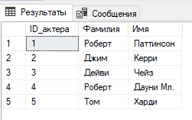

Заполнение Режиссеры

INSERT INTO Режиссеры (Фамилия, Имя)

VALUES

('Кэтрин', 'Хардвик'),

('Чак', 'Рассел'),

('Гора', 'Вербински'),

('Гай', 'Ричи'),

('Кристофер', 'Нолан')

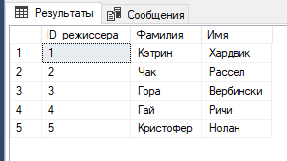

Заполнение Кинокомпания

('20th Century Fox'),

('Columbia Pictures'),

('Warner Bros'),

('Paramount Pictures'),

('Walt Disney Pictures')

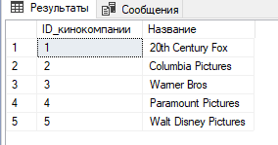

Заполнение Жанры

INSERT INTO Жанры (Название)

VALUES

('Комедия'),

('Фантастика'),

('Хоррор'),

('Детектив'),

('Драма')

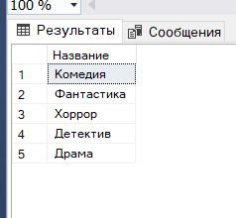

Заполнение Возрастное ограничение

INSERT INTO Возрастное_ограничение (Описание) VALUES

('0+'),

('6+'),

('12+'),

('16+'),

('18+');

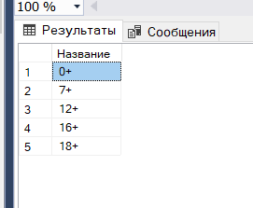

Заполнение Фильм

INSERT INTO Фильм (Название)

VALUES

('Сумерки'),

('Маска'),

('Звонок'),

('Шерлок Холмс'),

('Начало')

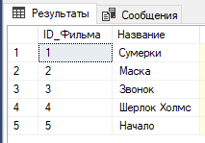

Заполнение Оператора

INSERT INTO Оператора (Фамилия, Имя)

VALUES

('Иванов', 'Иван'),

('Петров', 'Петр'),

('Васильев', 'Василий'),

('Чижикова', 'Алина'),

('Иванченко', 'Марина')

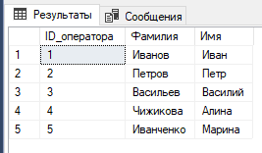

Заполнение Жанры_фильма

INSERT INTO Жанры_фильма (ЖанрFK, ФильмFK)

VALUES

('1', '2'),

('2', '1'),

('2', '3'),

('3', '4'),

('5', '5')

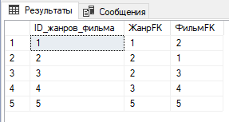

Заполнение Актерская_работа

INSERT INTO Актерская_работа (АктерFK, ФильмFK)

VALUES

('1', '2'),

('2', '3'),

('4', '5'),

('3', '4'),

('5', '5')

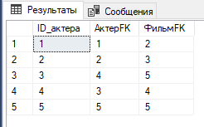

Заполнение Режиссерская_работа

INSERT INTO Режиссерская_работа (РежиссерFK, ФильмFK)

VALUES

('1', '2'),

('3', '4'),

('4', '5'),

('3', '4'),

('5', '1')

Заполнение Производство_фильма

INSERT INTO Производство_фильма (КинокомпанияFK, ФильмFK)

VALUES

('1', '2'),

('3', '5'),

('4', '5'),

('3', '4'),

('5', '1')

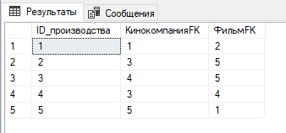

Заполнение Кинозал

INSERT INTO Кинозал (Название)

VALUES

('Андромеда'),

('Кассиопея'),

('Капелла'),

('Альтаир'),

('Сириус')

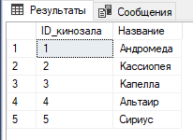

Заполнение Ряда

INSERT INTO Ряд (КинозалFK)

VALUES

('1'),

('5'),

('4'),

('3'),

('2')

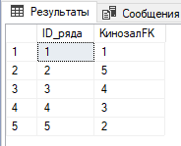

Заполнение Места

INSERT INTO Место (РядFK)

VALUES

('2'),

('5'),

('4'),

('3'),

('2')

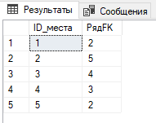

Заполнение Киносеанс

INSERT INTO Киносеанс (ФильмFK, КинозалFK, Время_начала)

VALUES

('2', '1', '10:00:00'),

('5', '2', '12:00:00'),

('4', '3', '12:30:00'),

('3', '5', '11:00:00'),

('2', '4', '14:00:00')

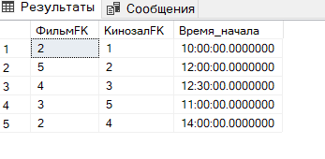

Заполнение Посетителя

INSERT INTO Посетителя(Имя)

VALUES

('Андрей'),

('Аня'),

('Алиса'),

('Мария'),

('Петр')

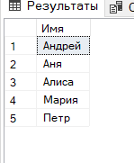

Заполнение Билет

INSERT INTO Билет (ПосетительFK, ОператорFK, КиносеансFK, МестоFK, Время_покупки)

VALUES

('2', '1', '5', '6', '10:00:00'),

('5', '2', '1', '7', '12:00:00'),

('4', '3', '4', '8', '12:30:00'),

('3', '5', '1', '9', '11:00:00'),

('2', '4', '3', '10', '14:00:00')

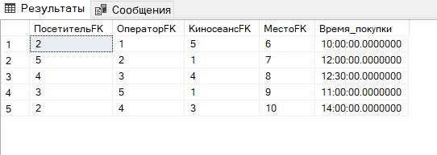

**Использование Join**

Для просмотра информации о билетах

SELECT

Билет.ID_билета AS TicketID,

Посетителя.ID_посетителя AS VisitorID,

Посетителя.Имя AS VisitorName,

Оператора.Фамилия AS OperatorLastName,

Оператора.Имя AS OperatorFirstName,

Билет.Время_покупки AS PurchaseTime

FROM

Билет

JOIN

Посетителя ON Билет.ПосетительFK = Посетителя.ID_посетителя

JOIN

Оператора ON Билет.ОператорFK = Оператора.ID_оператора

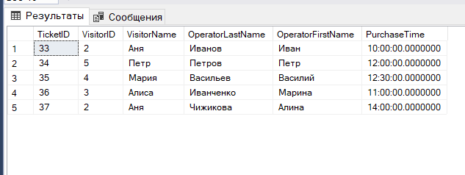

Для просмотра информации о сеансах

SELECT

Киносеанс.ID_киносеанса AS SessionID,

Фильм.Название AS FilmTitle,

Кинозал.Название AS HallName,

Киносеанс.Время_начала AS StartTime

FROM

Киносеанс

JOIN

Фильм ON Киносеанс.ФильмFK = Фильм.ID_фильма

JOIN

Кинозал ON Киносеанс.КинозалFK = Кинозал.ID_кинозала

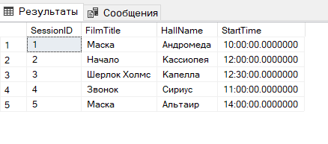

Для просмотра информации о фильмах и компаниях

SELECT

Фильм.Название AS FilmTitle,

Кинокомпания.Название AS CompanyName

FROM

Фильм

JOIN

Производство_фильма ON Фильм.ID_фильма = Производство_фильма.ФильмFK

JOIN

Кинокомпания ON Производство_фильма.КинокомпанияFK = Кинокомпания.ID_кинокомпании

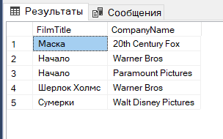

Для просмотра информации о режиссерах и фильмах

SELECT

Фильм.Название AS FilmTitle,

Режиссеры.Фамилия AS DirectorLastName,

Режиссеры.Имя AS DirectorFirstName

FROM

Фильм

JOIN

Режиссерская_работа ON Фильм.ID_фильма = Режиссерская_работа.ФильмFK

JOIN

Режиссеры ON Режиссерская_работа.РежиссерFK = Режиссеры.ID_режиссера

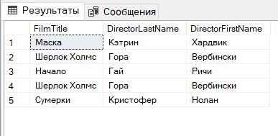

Для просмотра информации о актерах в фильмах

SELECT

Фильм.Название AS FilmTitle,

Актеры.Фамилия AS ActorLastName,

Актеры.Имя AS ActorFirstName

FROM

Фильм

JOIN

Актерская_работа ON Фильм.ID_фильма = Актерская_работа.ФильмFK

JOIN

Актеры ON Актерская_работа.АктерFK = Актеры.ID_актера

